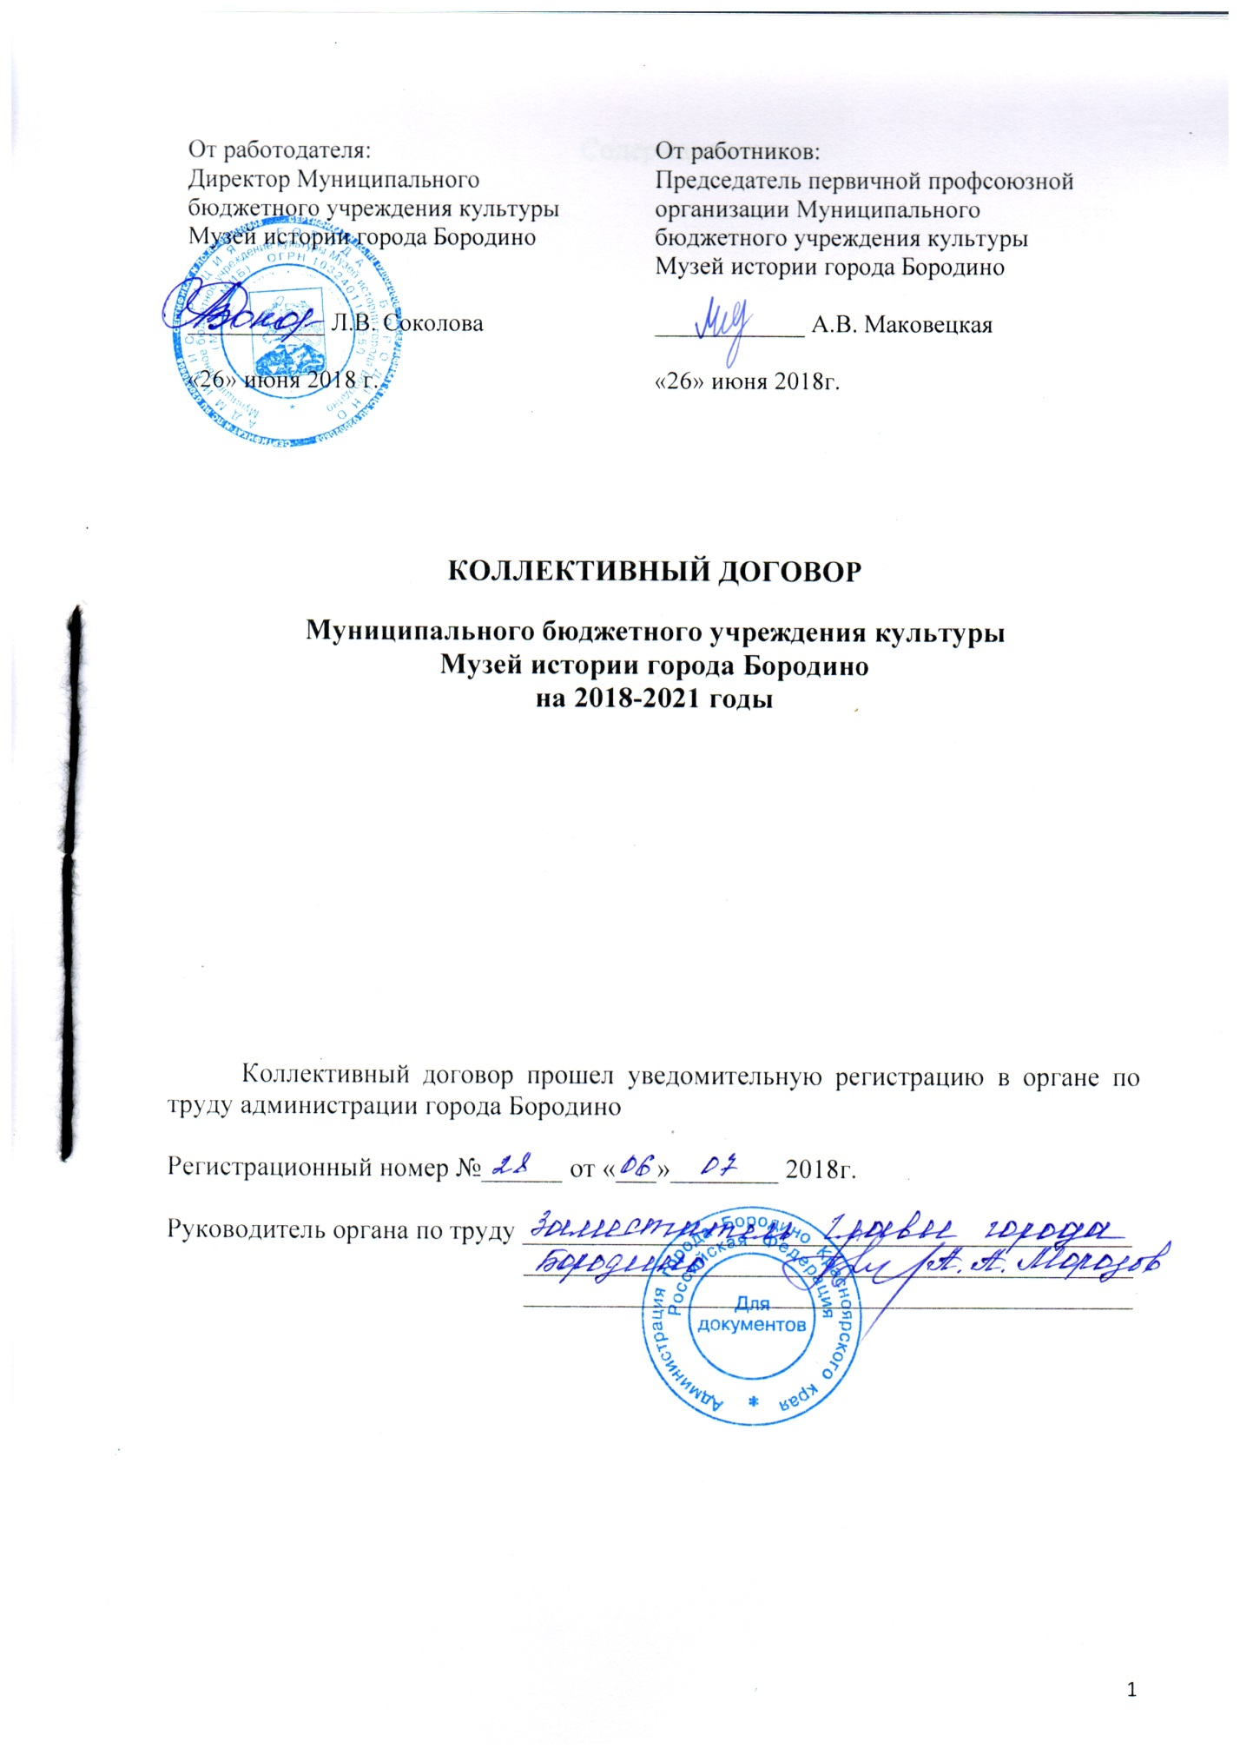

Содержание

 |  | стр.
1. | Общие положения | 3
2. | Трудовой договор | 4
3. | Рабочее время и время отдыха | 6
4. | Оплата труда | 8
5. | Охрана труда | 9
6. | Гарантии и компенсация | 11
7. | Социальные гарантии работникам | 11
8. | Взаимоотношения работодателя и первичной профсоюзной организации | 11
9. | Заключительные положения | 12
10. | Положение об оплате труда работников МБУК МИБ (приложение № 1) | 13
11. | Правила внутреннего трудового распорядка для работников МБУК МИБ (приложение № 2) | 32

- Общие положения

Настоящий коллективный договор является правовым актом, регулирующим социально-трудовые отношения между работниками и работодателем в учреждении и устанавливающий нормы оплаты и другие условия труда, а также социальные гарантии и льготы для работников учреждения, с целью создания благоприятных условий деятельности учреждения, повышения жизненного уровня работников и членов их семей на основе согласования взаимных интересов сторон.
Коллективный договор заключен в соответствии с Трудовым кодексом Российской Федерации (далее – ТК РФ), Федеральным законом от 12.01.1996 № 10-ФЗ «О профессиональных союзах, их правах и гарантиях деятельности» (редакция от 30.12.2008г.) и является основным нормативно-правовым актом, определяющим трудовые, социально-экономические и профессиональные отношения между работодателем и работником.
  - Сторонами коллективного договора являются:
- Муниципальное бюджетное учреждение культуры Музей истории города Бородино (далее МБУК МИБ) в лице директора Соколовой Людмилы Валентиновны, действующего на основании Устава, утвержденного Распоряжением отдела культуры, спорта, молодежной политики и информационного обеспечения администрации города Бородино от 01.12.2011г. № 94, далее «Работодатель»
- и коллектив работников МБУК МИБ представляемые первичной профсоюзной организацией, далее «Профком», в лице председателя Маковецкой Анастасии Владимировны, действующей на основании протокола отчетно-выборного профсоюзного собрания МБУК МИБ № 2 от 30.12.2015.
  - Действие настоящего коллективного договора распространяется на всех работников учреждения.
  - Коллективный договор заключен сроком на 3 года и вступает в силу с 22 июня 2018 года и сохраняет свое действие в течение всего срока. Стороны имеют право продлевать действие коллективного договора на срок не более трех лет.
  - Ни одна из сторон договора не может в течение его срока действия в одностороннем порядке изменить или прекратить выполнение принятых на себя обязательств.
  - Изменения и дополнения коллективного договора в течение срока его действия производятся только по взаимному согласию в порядке, установленном законодательством РФ для его заключения. Изменения оформляются приложением к коллективному договору, являются его неотъемлемой частью и доводятся до сведения работников.
  - Настоящий коллективный договор разработан и заключен сторонами добровольно, на основе соблюдения норм законодательства, полномочности представителей сторон, свободы выбора, обсуждения и решения вопросов составляющих его содержания, реальности обеспечения принятых обязательств. Стороны подтверждают обязательность исполнения условий настоящего коллективного договора.
  - Работодатель признает профком единственным представителем работников учреждения, поскольку он уполномочен представлять их интересы в области труда и связанных с трудом иных социально-экономических отношений, а также по всем условиям коллективного договора.
  - Основные права и обязанности сторон определены правилами внутреннего трудового распорядка для работников МБУК МИБ.
  - Стороны исходят из того, что трудовые отношения при поступлении на работу оформляются заключением письменного трудового договора. Порядок заключения трудового договора и условия найма определяются ТК РФ (глава 11).
Срочный трудовой договор может заключаться по инициативе работодателя, либо работника лишь в случаях предусмотренных ст.59 ТК РФ. Трудовой договор для выполнения работы, которая носит постоянный характер, заключается на неопределенный срок.
Обязательным правилом для работодателя является:
- знакомить нанимаемого работника с коллективным договором до заключения с ним трудового договора;
- заключать трудовой договор только в письменном виде с изложением основных условий найма, которые не могут быть хуже, чем предусмотрено настоящим коллективным договором.
  - Законы и другие нормативные правовые акты, принятые в период действия договора и улучшающие социально-правовое и социально-экономическое положение работников, расширяют действие соответствующих пунктов договора с момента вступления их в силу.

- Трудовой договор

  - Трудовые отношения при поступлении на работу в МБУК МИБ оформляются заключением письменного договора, как на неопределенный срок, так и на срок не более пяти лет. Срочный трудовой договор заключается в случаях, когда трудовые отношения не могут быть установлены на неопределенный срок с учетом характера предстоящей работы или условий ее выполнения, а также в иных случаях, предусмотренных законодательством РФ.
  - При заключении трудового договора в нем по соглашению сторон может быть предусмотрено условие об испытании работника в целях проверки его соответствия поручаемой работе. Отсутствие в трудовом договоре условия об испытании означает, что работник принят на работу без испытания. Срок испытания не может превышать трех месяцев, а для руководителя учреждения шести месяцев, если иное не установлено федеральным законом. Испытание при приеме на работу не устанавливается для лиц, указанных в ч. 4 ст. 70 ТК РФ.
При неудовлетворительном результате испытания работодатель имеет право до истечения срока испытания расторгнуть трудовой договор с работником, предупредив его об этом в письменной форме не позднее, чем за три дня с указанием причин, послуживших основанием для признания этого работника не выдержавшим испытание.
В период испытания на работника распространяются положения трудового законодательства и иных нормативных правовых актов, содержащих нормы трудового права, коллективного договора, соглашений, локальных нормативных актов.
Работодатель и работник обязуются выполнять условия заключенного трудового договора. Работодатель не вправе требовать от работников выполнения работы, не обусловленной трудовым договором.
  - Работодатель обязуется обеспечивать полную занятость работника в соответствии с его должностью, профессией, квалификацией. В случае необходимости работодатель имеет право переводить работника на срок до одного месяца и на не обусловленную трудовым договором работу в той же организации с оплатой труда по выполняемой работе, но не ниже среднего заработка по прежней работе, с соблюдением требований трудового законодательства РФ. Работник не может быть переведен на работу, противопоказанную ему по состоянию здоровья.
  - Работодатель обязуется поощрять стремление работников к повышению своего квалификационного уровня путем предоставления возможности обучения на курсах повышения квалификации, включая обучение новым профессиям и специальностям, участие в семинарах.
  - Работодатель не допускает массового сокращения (свыше 10%) численности работников без согласия избранных представителей трудового коллектива. Представлять не менее чем за 3 месяца в органы службы занятости информацию о возможных увольнениях трудящихся, числе и категориях работников, которых они могут коснуться и сроке, в течение которого их намечено осуществить (ст. 25 ч. 2 Закона РФ «О занятости населения в РФ»).
  - Осуществлять персональное предупреждение работников о предстоящем высвобождении по сокращению штата или численности в срок не менее чем за 2 месяца.
  - Дополнительно стороны договорились считать, что при равной производительности труда и квалификации предпочтение на оставление на работе кроме лиц, указанных в ч. 2 ст. 179 ТК РФ, имеют:
- лица проработавшие в учреждении свыше 10 лет;
- лица предпенсионного возраста (за 2 года до пенсии);
- женщины, имеющие детей в возрасте до 8 лет включительно, одинокие работники, воспитывающие детей в возрасте до 16 лет включительно.
- члены профсоюза.
  - С целью использования внутренних резервов для сохранения рабочих мест вводить режим неполного рабочего дня и (или) неполной рабочей недели.
  - Беременные женщины и женщины, имеющие детей в возрасте до трех лет, одинокие – при наличии ребенка до 14 лет или ребенка-инвалида до 18 лет, а также несовершеннолетние не могут быть уволены по инициативе работодателя, кроме случая ликвидации учреждения.
  - Лица, уволенные с работы по сокращению штата, имеют преимущественное право на возвращение в учреждение и занятие открывшихся вакансий.

- Рабочее время и время отдыха

  - Рабочее время и время отдыха работников МБУК МИБ регулируется в строгом соответствии с требованиями трудового законодательства и статьями настоящего раздела коллективного договора, а также Правилами внутреннего трудового распорядка (Приложение № 2).
  - Нормальная продолжительность рабочего времени работников учреждения составляет 40 часов в неделю.
  - Для работников с нормальной продолжительностью рабочего времени устанавливается следующий режим рабочего времени:
- пятидневная рабочая неделя с двумя выходными днями - субботой и воскресеньем;
- продолжительность ежедневной работы составляет 8 часов при сорокачасовой рабочей неделе;
- время начала работы - 9.00, время окончания работы - 18.00;
- перерыв для отдыха и питания с 13.00. до 14.00. Данный перерыв не включается в рабочее время и не оплачивается;
- санитарные дни проводятся в последнюю пятницу месяца.
  - Привлечение работника к работе в выходные и нерабочие праздничные дни допускается с его письменного согласия и с учетом мнения профкома по письменному распоряжению работодателя в порядке, установленном ст.113 ТК РФ.
  - Работники могут привлекаться к сверхурочным работам только в порядке, предусмотренном ст. 99 ТК РФ. Продолжительность таких работ не должна превышать для каждого работника четырех часов в течение двух дней подряд и 120 часов в год. Работодатель обязан обеспечить точный учет продолжительности сверхурочной работы каждого работника.
  - Ежегодные оплачиваемые отпуска с сохранением места работы (должности) и среднего заработка предоставляются работникам МБУК МИБ по истечении шести месяцев в соответствии со ст. 122 ТК РФ.
  - До истечения шести месяцев непрерывной работы оплачиваемый отпуск по заявлению работника предоставляется:
- женщинам перед отпуском по беременности и родам или непосредственно после него;
- работникам в возрасте до 18 лет;
- работникам, усыновившим ребенка (детей) в возрасте до 3-х месяцев;
- в других случаях, предусмотренных федеральными законами.
  - Очередность предоставления оплачиваемых отпусков определяется ежегодно в соответствии с графиком отпусков, утверждаемым директором МБУК МИБ.
  - Ежегодный оплачиваемый отпуск для всех работников МБУК МИБ согласно действующему законодательству установлен продолжительностью 28 календарных дней. Дополнительный отпуск 8 календарных дней предоставляется работникам за работу в особых климатических условиях ст. 116 ТК РФ.
  - По соглашению между работником и работодателем ежегодный оплачиваемый отпуск может быть разделен на части. При этом хотя бы одна из частей этого отпуска должна быть не менее 14 календарных дней.
  - Отзыв работника из отпуска допускается только с его согласия. Неиспользованная в связи с этим часть отпуска должна быть предоставлена по выбору работника в удобное для него время в течение текущего рабочего года или присоединена к отпуску за следующий рабочий год.
Не допускается отзыв из отпуска работников в возрасте до восемнадцати лет, беременных женщин и работников, занятых на работах с вредными и (или) опасными условиями труда.
  - Отпуска без сохранения заработной платы предоставляются работнику по семейным обстоятельствам и другим уважительным причинам, продолжительность их определяется по соглашению между работником и работодателем (ст. 128 ТК РФ).
  - Работодатель обязан на основании письменного заявления работника предоставить отпуск без сохранения заработной платы:
- участникам Великой Отечественной войны - до 35 календарных дней в году;
- работающим пенсионерам по старости (по возрасту) - до 14 календарных дней в году;
- родителям и женам (мужьям) военнослужащих, сотрудников органов внутренних дел, федеральной противопожарной службы, таможенных органов, сотрудников учреждений и органов уголовно-исполнительной системы, погибших или умерших вследствие ранения, контузии или увечья, полученных при исполнении обязанностей военной службы (службы), либо вследствие заболевания, связанного с прохождением военной службы (службы), - до 14 календарных дней в году;
- работающим инвалидам - до 60 календарных дней в году;
- работникам в случаях рождения ребенка, регистрации брака, смерти близких родственников, проводов детей в армию, сопровождения детей младшего школьного возраста в школу, переездом на новое место жительства - до 5 календарных дней;
- в других случаях, предусмотренных Трудовым кодексом РФ, иными федеральными законами либо коллективным договором.

- Оплата труда

  - Оплата труда работников осуществляется на основании Положения об оплате труда работников МБУК МИБ.
Положение об оплате труда работников МБУК МИБ принимается работодателем по согласованию с профкомом.
Оплата труда работников производится в виде заработной платы и включает в себя: оклады (должностные оклады), ставки заработной платы, компенсационные выплаты, стимулирующие выплаты, которые устанавливаются настоящим коллективным договором, Положением об оплате труда работников МБУК МИБ, трудовыми договорами работников.
  - Фонд оплаты труда (ФОТ) МБУК МИБ состоит из базовой части и стимулирующей части.
Базовая часть фонда оплаты труда обеспечивает гарантированную заработную плату работников и включает в себя:
- размер должностного оклада, ставки заработной платы, которые устанавливаются на основании требований к профессиональной подготовке и уровню квалификации, необходимые для осуществления соответствующей профессиональной деятельности и соответствует минимальному размеру должностного оклада, установленного для каждой категории профессиональных квалифицированных групп (ПКГ) должностей и квалификационным уровням (КУ) и установлены Положением об оплате труда (приложение № 1 к Положению);
- компенсационные выплаты, предусмотренные Трудовым кодексом Российской Федерации, устанавливаются в соответствии в зависимости от условий труда;
- персональные выплаты устанавливаются в соответствии с Положением об оплате труда.
4.3. Размер оклада (должностного оклада), ставки заработной платы устанавливается в трудовом договоре работника руководителем учреждения на основе требований к профессиональной подготовке и уровню квалификации, которые необходимы для осуществления соответствующей профессиональной деятельности, с учетом сложности и объема выполняемой работы не ниже минимальных размеров окладов (должностных окладов), ставок заработной платы, предусмотренных правовыми актами органов местного самоуправления.
4.4. Заработная плата выплачивается дважды в месяц 7 и 22 числа каждого месяца путем перечисления денежных средств на банковские карты работников.
Оплата отпуска производится не позднее чем за три дня до его начала.
4.5. При выплате заработной платы работодатель извещает каждого работника о составных частях заработной платы, причитающейся ему за соответствующий период, размерах и основаниях произведенных удержаний, а также об общей денежной сумме, подлежащей выплате (расчетный листок)
4.6. Работникам учреждения по решению руководителя оказывается единовременная материальная помощь в связи с бракосочетанием, рождением ребенка, в связи со смертью супруга (супруги) или близких родственников (детей, родителей).
Единовременная материальная помощь не является заработной платой. Ее размер не может превышать трех тысяч рублей по каждому вышеуказанному основанию.
4.7. Оплата труда руководителя учреждения устанавливается учредителем в трудовом договоре в соответствии с трудовым законодательством Российской Федерации, иными нормативными актами, содержащими нормы трудового права, правовыми актами органов местного самоуправления.

- Охрана труда

  - Обязанности по обеспечению безопасных условий и охраны труда в организации возлагаются на Работодателя.
  - Работодатель обязан обеспечить:
- безопасность работников при эксплуатации зданий, сооружений, оборудования, осуществления технологических процессов, а также применяемых инструментов, сырья и материалов;
- применение средств индивидуальной и коллективной защиты работников, в том числе специальной одежды, обуви, пожарной безопасности и других средств индивидуальной защиты, в соответствии с установленными нормами;
- соответствующие требованиям охраны труда и пожарной безопасности условия труда на каждом рабочем месте;
- обучение безопасным методам и приемам выполнения работ по охране труда и пожарной безопасности, оказанию первой помощи при несчастных случаях, инструктаж по охране труда и пожарной безопасности, стажировку на рабочем месте и проверку знаний требований охраны труда и пожарной безопасности, безопасных методов и приемов выполнения работ;
- недопущение к работе лиц, не прошедших в установленном порядке обучение и инструктаж по охране труда и пожарной безопасности, стажировку и проверку знаний требований охраны труда и пожарной безопасности;
- проведение аттестации рабочих мест по условиям труда с последующей сертификацией работ по охране труда в организации;
- недопущение работников к исполнению ими трудовых обязанностей без прохождения обязательных медицинских осмотров (обследований), а также в случае медицинских противопоказаний;
- принятие мер по предотвращению аварийных ситуаций, сохранению жизни и здоровья работников при возникновении таких ситуаций, в том числе по оказанию пострадавшим первой помощи;
- расследование и учет несчастных случаев и профессиональных заболеваний;
- обязательное социальное страхование работников от несчастных случаев и профессиональных заболеваний;
- ознакомление работников с требованием охраны труда и пожарной безопасности;
- разработку и утверждение с учетом мнения профкома инструкции по охране труда и пожарной безопасности для работников.
  - Работодатель несет ответственность за вред, причиненный здоровью работников увечьем, профессиональным заболеванием либо иным повреждением здоровья, связанным с исполнением ими трудовых обязанностей.
  - Работник обязан:
- соблюдать требования охраны труда и пожарной безопасности;
- правильно применять средства индивидуальной и коллективной защиты;
- проходить обучение безопасным методам и приемам выполнения работ по охране труда и пожарной безопасности, оказанию первой помощи при несчастных случаях, инструктаж по охране труда и пожарной безопасности, стажировку на рабочем месте, проверку знаний требований охраны труда и пожарной безопасности;
- немедленно извещать своего непосредственного или вышестоящего руководителя о любой ситуации, угрожающей жизни людей, о каждом несчастном случае, происшедшем в организации, или об ухудшении состояния своего здоровья, в том числе о проявлении признаков острого профессионального заболевания (отравления);
- проходить обязательные медицинские осмотры.
  - При отказе работника от выполнения работ в случае возникновения опасности для его жизни и здоровья, работодатель обязан предоставить работнику другую работу на время устранения такой опасности. В случае если предоставление другой работы по объективным причинам работнику невозможно, время простоя работника до устранения опасности для его жизни и здоровья оплачивается работодателем в соответствии с законодательством РФ.
  - Отказ работника от выполнения работ в случае возникновения опасности для его жизни и здоровья вследствие нарушения требований охраны труда либо от выполнения тяжелых работ и работ с вредными и (или) опасными условиями труда, не предусмотренными трудовым договором, не влечет за собой привлечения его к дисциплинарной ответственности.
  - За нарушение работником или работодателем требований по охране труда и пожарной безопасности они несут ответственность в соответствии с действующим законодательством РФ.
- Гарантии и компенсации

  - Исходя из своих финансовых возможностей работодатель, по согласованию с профкомом, может устанавливать иные гарантии и компенсации, более благоприятные, чем предусмотрены законодательством.
  - Профсоюз, в случаях и порядке, предусмотренных уставом, положениями, может оказывать членам профсоюза материальную помощь, ходатайствовать перед крайкомом профсоюза о выделении беспроцентного займа.
  - Члены профсоюза вправе бесплатно получать юридическую помощь в крайкоме профсоюза по социально-трудовым и иным вопросам.

- Социальные гарантии работникам

  - Работодатель обеспечивает обязательное медицинское страхование работников в порядке установленном законодательством РФ.
  - Работодатель обеспечивает регистрацию работников в системе персонифицированного учета в системе государственного пенсионного страхования. Своевременно представляет в пенсионные органы достоверные сведения о заработке и страховых взносах работников.
  - Работодатель оказывает материальную помощь работникам из средств экономии ФОТ в соответствии с Положением об оплате труда МБУК МИБ.
  - Работодатель поздравляет и премирует работников с юбилейными датами, за счет ФОТ, учитывая итоги работы юбиляра за предшествующий год.
  - Работодатель производит работникам, в том числе и совместителям, выплаты по результатам работы за месяц, квартал, по итогам года, пропорционально отработанному времени.

- Взаимоотношения работодателя
и первичной профсоюзной организации

  - Работодатель обязуется:
- безвозмездно предоставить оборудованное, отапливаемое, электрифицированное помещение, а также оргтехнику, средства связи, необходимые нормативные правовые документы;
- предоставлять профкому информацию о деятельности работодателя для ведения переговоров и осуществления контроля за соблюдением коллективного договора;
- согласовывать локальные нормативные акты, в том числе Положение по оплате труда работников МБУК МИБ с председателем профкома в порядке, установленном ст. 372 ТК РФ;
- освобождать от работы с сохранением среднего заработка председателя и членов профкома на время участия в качестве делегатов, созываемых профсоюзом съездов, конференций и других мероприятиях, проводимых на краевом уровне;
- ежемесячно и бесплатно удерживать из заработной платы членские профсоюзные взносы в размере 1% и перечислять их на расчетный счет Красноярской краевой организации Российского профсоюза работников культуры.
  - Работодатель признает право профкома получать информацию и соответствующие документы о состоянии условий труда, а также иных документов, необходимых для осуществления контроля за соблюдением работодателем трудового законодательства и иных нормативных актов, содержащих нормы трудового права, настоящего коллективного договора, локальных актов.
  - Профком обязуется:
- осуществлять защиту трудовых, социально-экономических и других прав и интересов членов профсоюза, в том числе в судебных и иных государственных органах;
- осуществлять контроль за соблюдением трудового законодательства и иных нормативных правовых актов, содержащих нормы трудового права, настоящего коллективного договора и локальных нормативных актов.

- Заключительные положения

  - Стороны договорились, что текст коллективного договора должен быть доведен работодателем до сведения работников в течение 10 дней после его подписания. Профком обязуется разъяснить работникам положения коллективного договора, содействовать реализации их прав, основанных на коллективном договоре.
  - Контроль за выполнением коллективного договора осуществляют обе стороны, подписавшие его.
  - За неисполнение настоящего коллективного договора и нарушение его условий, стороны коллективного договора несут ответственность в соответствии с законодательством РФ.
  - Настоящий коллективный договор направляется работодателем на уведомленную регистрацию в соответствующий орган по труду в течение 7 дней после подписания. Вступление в силу настоящего коллективного договора не зависит от факта его уведомительной регистрации.

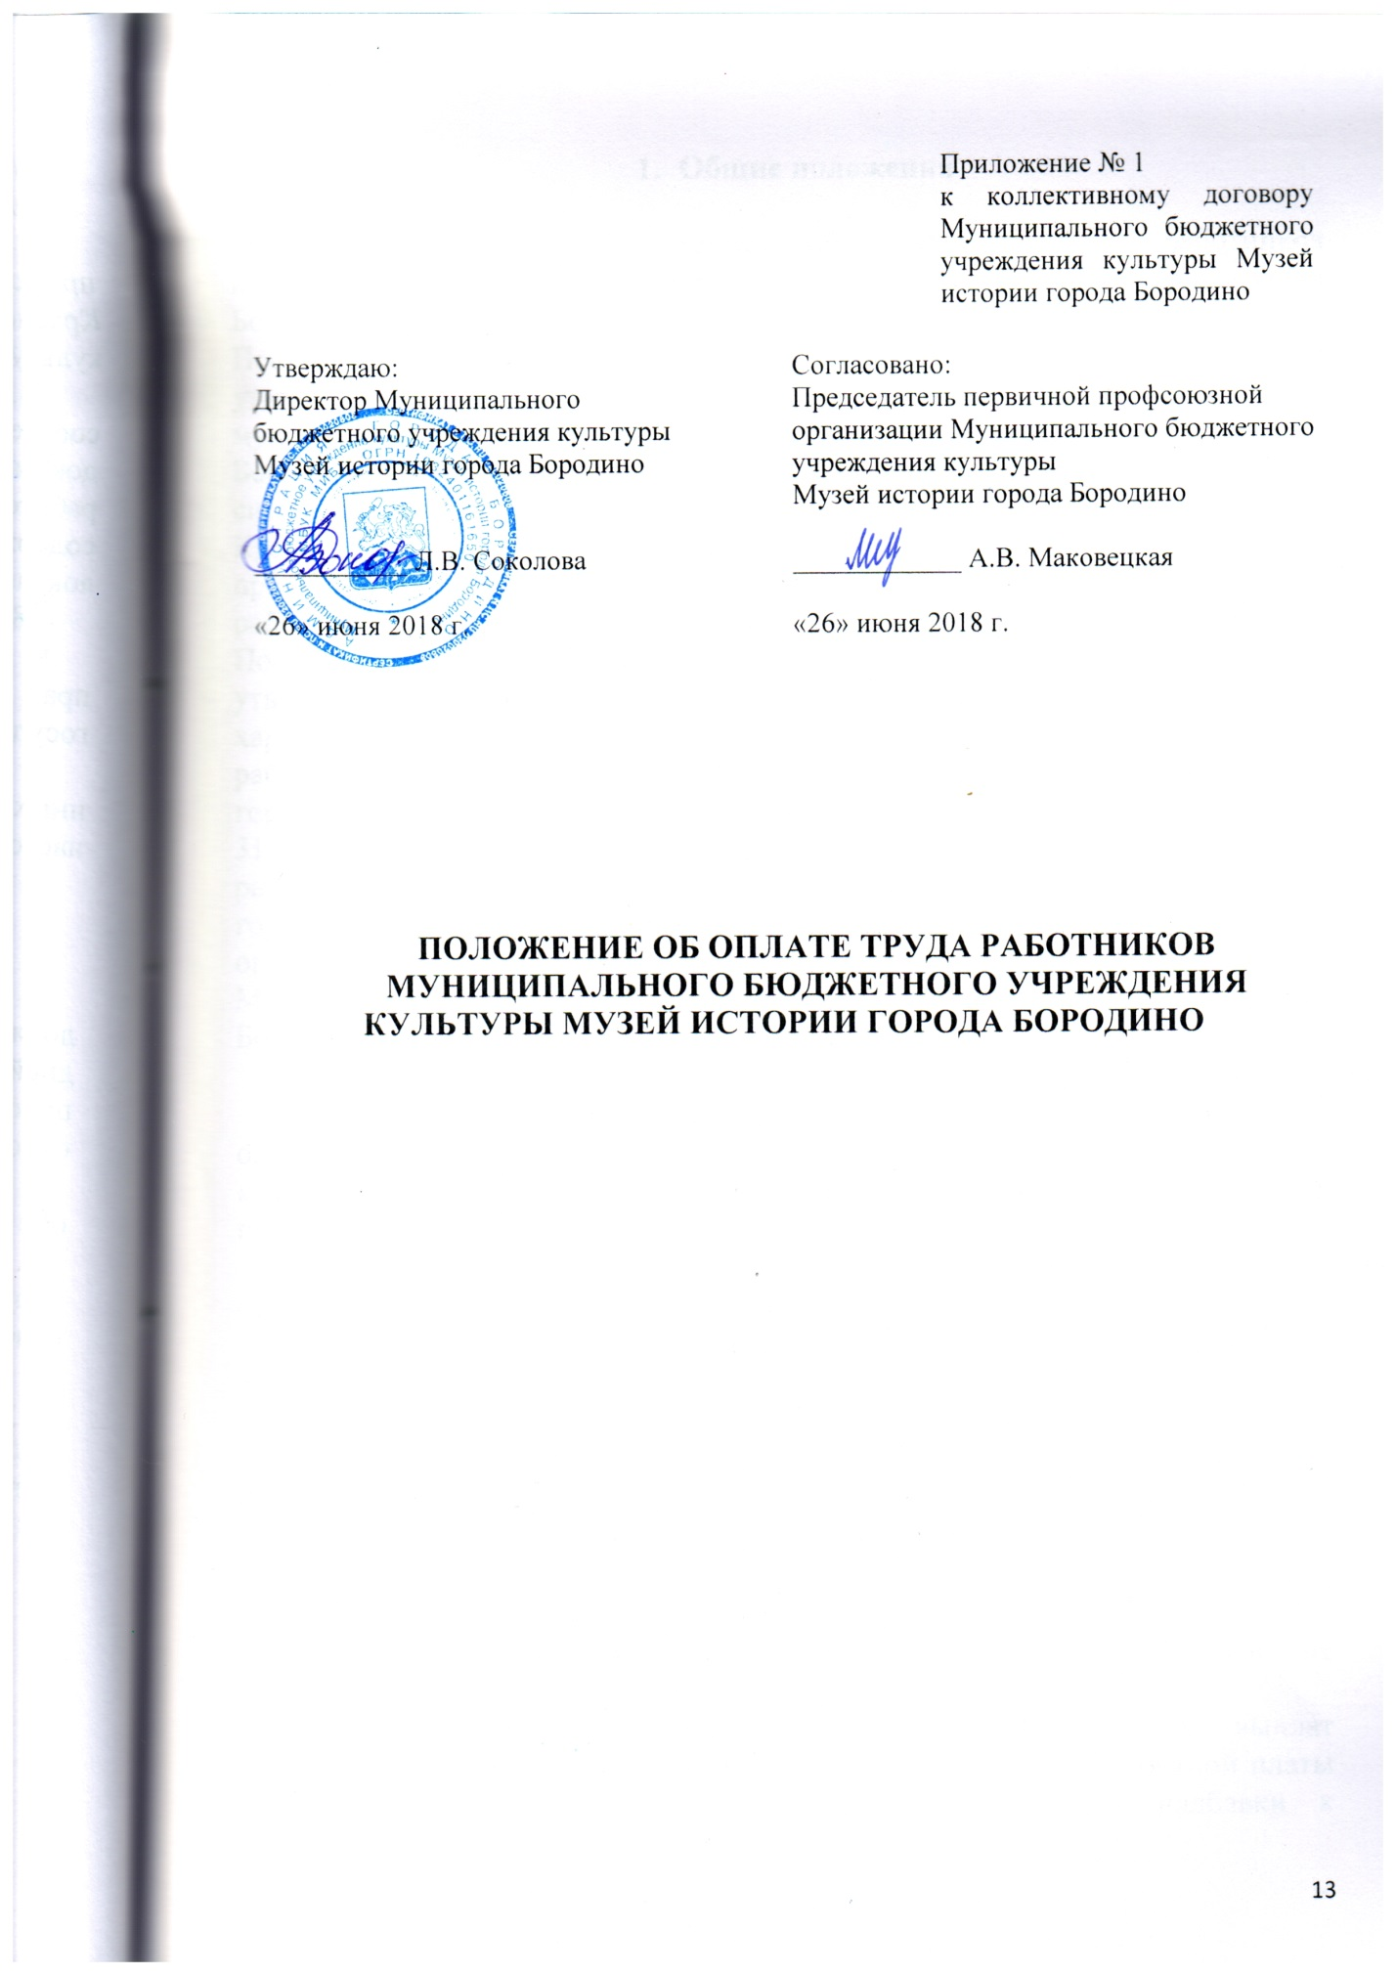

- Общие положения

  - Настоящее Положение об оплате труда работников Муниципального бюджетного учреждения культуры Музей истории города Бородино (далее – Положение) разработано в соответствии с Постановлением администрации города Бородино от 18.05.2012 № 376 «Об утверждении Положения о системах оплаты труда работников муниципальных бюджетных и казенных учреждений культуры города Бородино», участвующих в проведении эксперимента по введению новой системы оплаты труда в соответствии с Постановлением Правительства Красноярского края от 19.11.2009 № 586-п «Об утверждении Порядка проведения эксперимента по введению новых систем оплаты труда работников бюджетных и казенных учреждений Красноярского края», Постановлением администрации города Бородино от 24.05.2012 № 394 «Об утверждении видов, условий, размеров и порядка выплат стимулирующего характера, в том числе критерии оценки результативности и качества труда работников муниципальных бюджетных и казенных учреждений культуры города Бородино», Постановлением администрации города Бородино от 31.05.2012 №418 «Об утверждении Примерного положения об оплате труда работников муниципальных бюджетных и казенных учреждений культуры города Бородино, участвующих в эксперименте по введению новых систем оплаты труда» и регулирует порядок и условия оплаты труда работников Муниципального бюджетного учреждения культуры Музей истории города Бородино (далее – учреждение).
  - Положение включает в себя:
- размеры окладов (должностных окладов), ставок заработной платы, определяемые по квалификационным уровням профессиональных квалификационных групп и отдельным должностям, не включенным в профессиональные квалификационные группы;
- виды выплат компенсационного характера, размеры и условия их осуществления;
- виды выплат стимулирующего характера, размеры и условия их осуществления;
- условия выплат единовременной материальной помощи;
- размер средств, направляемых на оплату труда работников учреждения, полученных от приносящей доход деятельности.
  - Заработная плата работников учреждений состоит из окладов (должностных окладов) или ставок заработной платы, выплат компенсационного и стимулирующего характера.
  - Заработная плата работника предельными размерами не ограничивается.
  - Все виды компенсационных и стимулирующих выплат устанавливаются к окладу (должностному окладу), ставке заработной платы работника, кроме районного коэффициента, процентной надбавки к заработной плате за стаж работы в районах Крайнего Севера и приравненных к ним местностям или надбавки за работу в местностях с особыми климатическими условиями.
  - Месячная заработная плата работников при полностью отработанной норме рабочего времени и выполненной норме труда (трудовых обязанностей) не может быть ниже размера минимальной заработной платы (минимального размера труда).
1.3. Условия оплаты труда, определенные коллективным договором и настоящим Положением, не могут быть ухудшены по сравнению с действующим ТК РФ, законами и иными нормативными правовыми актами.

- Оклады (должностные оклады), ставки заработной платы

2.1. Размеры окладов (должностных окладов), ставок заработной платы работникам, устанавливаются руководителем учреждения на основе требований к профессиональной подготовке и уровню квалификации, которые необходимы для осуществления соответствующей профессиональной деятельности, с учетом сложности и объема выполняемой работы в соответствии с размерами окладов (должностных окладов), ставок заработной платы, установленных приложением № 1 к настоящему Положению.

- Выплаты компенсационного характера

  - Работникам учреждения устанавливаются следующие виды выплат компенсационного характера:
- выплаты работникам, занятым на тяжелых работах, работах с вредными и (или) опасными и иными особыми условиями труда;
- выплаты за работу в условиях отклоняющихся от нормальных условий труда (при выполнении работ различной квалификации, совмещений профессий (должностей), сверхурочной работе, при выполнении работ в других условиях, отклоняющихся от нормальных);
- выплаты за работу в местностях с особыми климатическими условиями.
  - Выплаты работникам учреждения, занятым на тяжелых работах, работах с вредными и (или) опасными и иными особыми условиями труда, устанавливаются руководителем учреждения с учетом мнения представительного органа работников в порядке, установленном ст. 372 ТК РФ, в размере 24% от оклада (должностного оклада), ставки заработной платы.
  - Выплаты за работу в условиях, отклоняющихся от нормальных условий труда (при выполнении работ различной квалификации, совмещений профессий (должностей), сверхурочной работе, при выполнении работ в других условиях, отклоняющихся от нормальных), предусматривают:
- доплату за совмещение профессий (должностей);
- доплату за расширение зон обслуживания;
- доплату за увеличение объема работы или исполнение обязанностей временно отсутствующего работника без освобождения от работы, определенной трудовым договором;
- доплату за работу в выходные и нерабочие праздничные дни;
- доплату за сверхурочную работу.
    - Размер доплат, указанных в абзацах 2, 3, 4 пункта 3.3, определяется по соглашению сторон трудового договора с учетом содержания и (или) объема дополнительной работы.
    - Работникам учреждения, привлекавшимся к работе в выходные и нерабочие праздничные дни, устанавливается повышенная оплата в соответствии со ст. 153 ТК РФ.
    - Работникам учреждения, привлекавшимся к сверхурочной работе, устанавливается повышенная оплата в соответствии со ст. 152 ТК РФ.
  - В случаях, определенных законодательством РФ и Красноярского края, к заработной плате работников учреждения устанавливается районный коэффициент и процентная надбавка к заработной плате за стаж работы в районах Крайнего Севера и приравненных к ним местностях или надбавка за работу в местностях с особыми климатическими условиями.
  - Конкретные виды и размеры выплат компенсационного характера устанавливаются в трудовых договорах работников.

- Выплаты стимулирующего характера

  - Общие положения.
4.1.1. Настоящие виды, условия, размер и порядок выплат стимулирующего характера, в том числе критерии оценки результативности и качества труда работников учреждения регулируют отношения, возникающие между учреждением и работниками в связи с предоставлением последним стимулирующих выплат.
Выплаты стимулирующего характера работникам учреждений предоставляются в соответствии с действующим трудовым законодательством и настоящим Положением.
Действие настоящего Положения распространяется на всех работников учреждений, за исключением руководителя учреждения.
    - Работникам учреждения могут устанавливаться следующие виды выплат стимулирующего характера:
- Выплаты за важность выполняемой работы, степень самостоятельности и ответственности при выполнении поставленных задач.
- Выплаты за интенсивность и высокие результаты работы.
- Выплаты за качество выполняемых работ.
- Персональные выплаты:
- за квалификационную категорию;
- за опыт работы;
- за сложность, напряженность и особый режим работы;
- в целях повышения уровня оплаты труда молодым специалистам;
- в целях обеспечения заработной платы работника на уровне размера минимальной заработной платы (минимального размера оплаты труда), установленного в Красноярском крае.
- Выплаты по итогам работы.
- Установление выплат стимулирующего характера осуществляется по решению руководителя учреждения в пределах бюджетных ассигнований на оплату труда работников учреждения, а также средств от приносящей доход деятельности, направленных учреждением на оплату труда работников.
    - В учреждении применяется балльная оценка при установлении выплат стимулирующего характера, за исключением персональных выплат и выплат по итогам работы.
Размер выплаты, осуществляемой конкретному работнику учреждения, определяется по формуле:
С = С_{1 балла} x Б_{i},
где:
С – размер выплаты, осуществляемой конкретному работнику учреждения в плановом квартале;
С_{1 балла} – стоимость 1 балла для определения размеров стимулирующих выплат на плановый квартал;
Б_{i} – количество баллов по результатам оценки труда i-го работника учреждения, исчисленное в суммовом выражении по показателям оценки за отчетный период (год, полугодие, квартал).
i = n
С_{1 балла} = (Q_{стим.} - Q_{стим.рук}) / SUM Б,
i=1
где:
Q_{стим.} – фонд оплаты труда, предназначенный для осуществления стимулирующих выплат работникам учреждения в плановом квартале;
Q_{стим.рук} – плановый фонд стимулирующих выплат руководителя, заместителя руководителя и главного бухгалтера учреждения, утвержденный в бюджетной смете (плане финансово-хозяйственной деятельности) учреждения в расчете на квартал;
n – количество физических лиц учреждения, подлежащих оценке за отчетный период (год, полугодие, квартал), за исключением руководителя учреждения,
Q_{стим.} = Q_{зп} – Q_{гар} – Q_{отп},
где:
Q_{зп} – фонд оплаты труда учреждения, состоящий из установленных работникам должностных окладов, стимулирующих и компенсационных выплат, утвержденный в бюджетной смете (плане финансово-хозяйственной деятельности) учреждения на плановый квартал;
Q_{гар} – гарантированный фонд оплаты труда (сумма заработной платы работников по бюджетной смете учреждения (плане финансово-хозяйственной деятельности) по основной и совмещаемой должностям с учетом сумм компенсационных выплат на плановый квартал), определенный согласно штатному расписанию учреждения;
Q_{отп} – сумма средств, направляемая в резерв для оплаты отпусков, дней служебных командировок, подготовки, переподготовки, повышения квалификации работников учреждения на плановый квартал.
Q_{отп} = Q_{баз} х N_{отп} / N_{год},
где:
Q_{баз} – фонд оплаты труда учреждения, состоящий из установленных работникам окладов (должностных окладов), ставок заработной платы, выплат стимулирующего и компенсационного характера, утвержденный в бюджетной смете (плане финансово-хозяйственной деятельности) учреждения на месяц в плановом периоде без учета выплат по итогам работы;
N_{отп} – среднее количество дней отпуска согласно графику отпусков, дней служебных командировок, подготовки, переподготовки, повышения квалификации работников учреждения в плановом квартале согласно плану, утвержденному в учреждении;
N_{год} – количество календарных дней в плановом квартале.
  - Выплаты за важность выполняемой работы, степень самостоятельности и ответственности при выполнении поставленных задач.
    - Выплаты за важность выполняемой работы, степень самостоятельности и ответственности при выполнении поставленных задач устанавливаются с целью стимулирования работников к улучшению качества предоставляемых учреждением услуг населению, решению социокультурных задач, достижению положительных результатов в социокультурной деятельности учреждения.
    - Конкретный размер выплаты за важность выполняемой работы, степень самостоятельности и ответственности при выполнении поставленных задач устанавливается по решению руководителя учреждения персонально в отношении конкретного работника с учетом критериев оценки результативности и качества труда работников, согласно приложению № 2 к настоящему Положению.
  - Выплаты за интенсивность и высокие результаты работы.
    - Выплаты за интенсивность и высокие результаты работы, устанавливаются с целью стимулирования работников к совершенствованию профессиональной деятельности, проявлению инициативы, новаторства, выполнению большего объема работы с меньшими затратами, повышению личного вклада в деятельность учреждения.
    - Конкретный размер выплаты за интенсивность и высокие результаты работы устанавливается по решению руководителя учреждения с учетом критериев оценки результативности и качества труда работников, согласно приложению № 3 к настоящему Положению.
  - Выплаты за качество выполняемых работ.
    - Выплаты за качество выполняемых работ, устанавливаются с целью стимулирования работников на достижение более высоких показателей результатов труда.
    - Конкретный размер выплаты за качество выполняемых работ устанавливается по решению руководителя учреждения с учетом критериев оценки результативности и качества труда работников, согласно приложению № 4 к настоящему Положению.
  - Персональные выплаты.
    - Персональные выплаты к окладу (должностному окладу), ставке заработной платы устанавливаются:
      - За квалификационную категорию с целью стимулирования работников учреждений, к раскрытию их творческого потенциала, профессиональному росту. Размеры выплат устанавливаются в зависимости от квалификационной категории, присвоенной работнику за профессиональное мастерство. Размеры (в процентах от оклада (должностного оклада), ставки заработной платы):
- главный - 25%;
- ведущий - 20%;
- высшей категории - 15%;
- первой категории - 10%;
- второй категории - 5%.
4.5.1.2. За опыт работы работникам учреждения при наличии знаний и использовании в работе одного и более иностранных языков, ученой степени и работающим по соответствующему профилю (за исключением лиц, занимающих должности научных работников), почетного звания, ведомственного нагрудного знака (значка) в следующих размерах (в процентах от оклада (должностного оклада), ставки заработной платы) по одному из следующих критериев, имеющему большее значение:
до 10% - за знание и использование в работе одного иностранного языка или при наличии ведомственного нагрудного знака (значка);
до 15% - за знание и использование в работе двух иностранных языков и более;
до 25% - при наличии ученой степени кандидата наук (с даты принятия решения ВАК России о выдаче диплома) или почетного звания "заслуженный";
до 35% - при наличии ученой степени доктора наук (с даты принятия решения ВАК России о выдаче диплома) или почетного звания "народный".
4.5.1.3.За сложность, напряженность и особый режим работы работникам учреждения (в процентах от оклада (должностного оклада), ставки заработной платы) до 100%.
4.5.1.4.В целях повышения уровня оплаты труда молодым специалистам до 35 лет, впервые окончившим одно из учреждений высшего или среднего профессионального образования и принятым в течение трех лет после окончания учебного заведения на должность, соответствующую специальности, указанной в документе об образовании в размере 50 процентов от оклада (должностного оклада), ставки заработной платы. Данная персональная выплата устанавливается сроком на пять лет с момента окончания учреждения высшего или среднего профессионального образования.
4.5.1.5.Персональные выплаты в целях обеспечения заработной платы работника учреждения на уровне размера минимальной заработной платы (минимального размера оплаты труда) производятся работникам учреждения, месячная заработная плата которых при полностью отработанной норме рабочего времени и выполненной норме труда (трудовых обязанностей) с учетом выплат компенсационного и стимулирующего характера ниже размера минимальной заработной платы, установленного в Красноярском крае, в размере, определяемом как разница между размером минимальной заработной платы, установленным в Красноярском крае, и величиной заработной платы конкретного работника учреждения за соответствующий период времени.
Работникам учреждения, месячная заработная плата которых по основному месту работы при не полностью отработанной норме рабочего времени с учетом выплат компенсационного и стимулирующего характера ниже размера минимальной заработной платы, установленного в Красноярском крае, исчисленного пропорционально отработанному времени работником учреждения времени, указанные персональные выплаты производятся в размере, определяемом для каждого работника как разница между размером минимальной заработной платы, установленным в Красноярском крае, исчисленным пропорционально отработанному работником учреждения времени, и величиной заработной платы конкретного работника учреждения за соответствующий период времени.
  - Выплаты по итогам работы.
4.6.1. Выплаты по итогам работы в виде премирования осуществляются по решению руководителя учреждения в пределах бюджетных ассигнований на оплату труда работников, а также средств от приносящей доход деятельности, направленных учреждением на оплату труда работников:
4.6.2. Выплаты по итогам работы за период (за месяц, квартал, год) выплачиваются с целью поощрения работников учреждения за общие результаты труда по итогам работы.
При осуществлении выплат по итогам работы учитывается выполнение следующих критериев:
- успешное и добросовестное исполнение работником своих должностных обязанностей в соответствующем периоде;
- инициатива, творчество и применение в работе современных форм и методов организации труда;
- качество подготовки и проведения мероприятий, связанных с уставной деятельностью учреждения;
- качество подготовки и своевременность сдачи отчетности;
- непосредственное участие работника в выполнении важных работ, мероприятий.
4.6.3. Выплаты по итогам работы за месяц устанавливаются в размере до 150% от оклада (должностного оклада), по итогам работы за квартал, год, предельным размером не ограничиваются и выплачиваются в пределах фонда оплаты труда. Конкретный размер выплат может определяться как в процентах к окладу (должностному окладу), ставке заработной платы работника, так и в абсолютном размере.

- Единовременная материальная помощь

5.1. Работникам учреждения в пределах утвержденного фонда оплаты труда может осуществляться выплата единовременной материальной помощи.
5.2. Единовременная материальная помощь работникам учреждения, оказывается, по решению руководителя учреждения в связи с бракосочетанием, рождением ребенка, в связи со смертью супруга (супруги) или близких родственников (детей, родителей).
5.3. Размер единовременной материальной помощи не может превышать трех тысяч рублей по каждому основанию, предусмотренному пунктом 5.2. настоящего раздела.
5.4. Выплата единовременной материальной помощи работникам учреждения производится на основании приказа руководителя учреждения с учетом положений настоящего раздела.

- Размер средств, направляемых на оплату труда работников учреждения, полученных от приносящей доход деятельности

6.1. Непосредственно на выплату заработной платы работникам учреждения (с учетом начислений на оплату труда) средства от приносящей доход деятельности могут направляться в объеме от общей суммы полученных средств, не превышающем 50%. Исключением являются случаи, когда труд работника полностью связан с осуществлением учреждением предпринимательской деятельности.
6.2. Оплата труда работников учреждения за счет средств, полученных от приносящей доход деятельности, осуществляется в общем порядке, установленном действующим законодательством.

- Заключительные положения

7.1. Заработная плата в соответствии с новыми системами оплаты труда устанавливается работнику на основании трудового договора (дополнительного соглашения к трудовому договору) при наличии действующих коллективных договоров (их изменений), локальных нормативных актов, устанавливающих новые системы оплаты труда.
7.2. При переходе на новые системы оплаты труда обеспечивается сохранение гарантированной части заработной платы работников в рамках определения размеров окладов (должностных окладов), ставок заработной платы, компенсационных выплат и стимулирующих выплат в части персональных выплат по новым системам оплаты труда в сумме не ниже размера заработной платы (без учета стимулирующих выплат), установленного тарифной системой оплаты труда.
7.3. Настоящее Положение вводится в действие с «22» июня 2018 года.
7.4. Все приложения к настоящему Положению являются его неотъемлемой частью.

Приложение № 1
к Положению об оплате труда работников МБУК МИБ

Размеры окладов (должностных окладов), ставок заработной платы работников учреждения

- Профессиональная квалификационная группа должностей работников культуры, искусства и кинематографии.

Минимальные размеры окладов (должностных окладов), ставок заработной платы по должностям работников культуры, искусства и кинематографии устанавливаются на основе отнесения занимаемых ими должностей к профессиональным квалификационным группам (далее – ПКГ), утвержденным Приказом Минздравсоцразвития Российской Федерации от 31.08.2007 № 570 «Об утверждении профессиональных квалификационных групп должностей работников культуры, искусства и кинематографии»:

Квалификационные группы (уровни) | Размер оклада (должностного оклада), ставки заработной платы, руб.
Должности, отнесенные к ПКГ «Должности работников культуры, искусства и кинематографии ведущего звена» (экскурсовод, администратор) | 8 473,00
Должности, отнесенные к ПКГ «Должности руководящего состава учреждений культуры, искусства и кинематографии» (гл. хранитель фондов) | 11 062,00

- Профессиональные квалификационные группы должностей работников сферы научных исследований и разработок.

Минимальные размеры окладов (должностных окладов), ставок заработной платы по должностям работников сферы научных исследований и разработок устанавливаются на основе отнесения занимаемых ими должностей к квалификационным уровням ПКГ, утвержденным Приказом Минздравсоцразвития Российской Федерации от 03.07.2008 № 305н «Об утверждении профессиональных квалификационных групп должностей работников сферы научных исследований и разработок».

Квалификационные группы (уровни) | Размер оклада (должностного оклада), ставки заработной платы, руб.
1-й квалификационный уровень (научный сотрудник) | 8 542,00
- Профессиональная квалификационная группа общеотраслевых должностей руководителей, специалистов и служащих.

Минимальные размеры окладов (должностных окладов), ставок заработной платы по общеотраслевым должностям руководителей, специалистов и служащих, устанавливаются на основе отнесения занимаемых ими должностей к квалификационным уровням ПКГ, утвержденных Приказом Минздравсоцразвития Российской Федерации от 29.05.2008 № 247н «Об утверждении профессиональных квалификационных групп общеотраслевых должностей руководителей, специалистов и служащих».

Квалификационные группы (уровни) | Размер оклада (должностного оклада), ставки заработной платы, руб.
Должности, отнесенные к ПКГ «Общеотраслевые должности служащих второго уровня
1-й квалификационный уровень (художник) | - 297,00

- Должности работников культуры, искусства и кинематографии.

Минимальные размеры окладов (должностных окладов), ставок заработной платы по должностям профессий работников культуры, искусства и кинематографии, не вошедшим в квалификационные уровни ПКГ.

Квалификационные группы (уровни) | Размер оклада (должностного оклада), ставки заработной платы, руб.
методист по музейно-образовательной деятельности | 8 473,00
специалист по учету музейных предметов | 8 473,00

Приложение № 2
к Положению об оплате труда работников МБУК МИБ

Критерии
оценки результативности и качества труда
для определения размеров выплат за важность выполняемой работы, степень самостоятельности и ответственности
при выполнении поставленных задач работников учреждения

Наименование критерия оценки результативности и качества труда | Содержание критерия оценки результативности и качества труда | Оценка в баллах
Обеспечение закрепленного за работником направления деятельности учреждения (по результатам работы за отчетный год) | инициация предложений, проектов, направленных на улучшение качества услуг, предоставляемых учреждением населению | 15-25
 | привлечение экономических и  социальных партнеров для  реализации основных направлений  деятельности учреждения | 15-25
 | разработка и применение новых  технологий при решении  социокультурных задач, стоящих  перед учреждением | 15-25
 | достижение конкретно измеримых  положительных результатов в  социокультурной деятельности  учреждения | 15-25
 | превышение фактических показателей результативности деятельности учреждения по сравнению с запланированными | 15-25

Приложение № 3
к Положению об оплате труда работников МБУК МИБ
Критерии
оценки результативности и качества труда
для определения размеров выплат за интенсивность и высокие результаты работы работников учреждения

Наименование критерия оценки результативности и качества труда | Содержание критерия оценки результативности и качества труда | Оценка в баллах
Интенсивность труда (по итогам предыдущего квартала) | Внесение предложений по совершенствованию профессиональной деятельности и их внедрение | 15-40
 | Выполнение большего объема работы с использованием меньшего количества ресурсов (материальных, трудовых, временных) | 15-40
Высокие результаты работы (по итогам предыдущего квартала) | Применение в работе достижений науки и передовых методов работы | 25-50
 | Участие в организации и проведении мероприятий, направленных на повышение имиджа учреждения | 25-65
 | Непосредственное участие в реализации проектов, программ | 25-65

Приложение № 4
к Положению об оплате труда работников МБУК МИБ

Критерии
оценки результативности и качества труда
для определения размеров выплат за качество выполняемых
работ работников учреждения

Должность | Наименование критерия оценки качества выполняемых работ | Содержание критерия оценки качества выполняемых работ | Оценка в баллах
Главный хранитель фондов | Качественное выполнение функций по строгому учету фондов музея, научное описание экспонатов (по итогам за месяц, квартал, год) | Положительная динамика показателей по пополнению фонда музея. Увеличение количества музейных предметов в качественном отношении (преобладание предметов основного фонда) | 20-60
 |  | Выполнение плана сверок предметов музейного фонда. Отсутствие утрат музейных предметов и случаев нарушения параметров их физической сохранности | 15-30
 |  | Рост количества предметов имеющих научное описание и внесенных в инвентарные книги. Рост количества предметов, внесенных в электронную базу «АС Музей-3» | 15-30
 |  | Наличие долгосрочных концепций и планов по комплектованию фонда на отчетный период | 10-40
 |  | Подготовка и оформление новых постоянных, временных и передвижных экспозиций и выставок | 10-40
 |  | Организация учета, реставрации и сохранности музейных предметов, коллекций | 15-30
 |  | Творческая активность в научно-методической и научно-исследовательской работе | 15-30
 |  | Разработка планов-графиков по включению музейных предметов в государственный каталог РФ и электронную базу данных музея и их исполнение | 10-40
 |  | Систематическое повышение квалификации (наличие сертификатов или удостоверений, инициатива сотрудника) | 15-30
 |  | Своевременное предоставление данных для составления отчетности. Качественное выполнение разовых поручений (по факту) | 10-40
 |  | Отсутствие замечаний по ведению учетно-хранительской документации музея | 15-30
Научный сотрудник | Стабильное выполнение функциональных обязанностей (по итогам за месяц, квартал, год) | Организация системы постоянного взаимодействия со СМИ и подготовка регулярных публикаций о деятельности музея на сайте музея, других организаций | 15-30
 | Качественное выполнение функций по организации сбора и изучения материала искусствоведческого, исторического и культурологического характера, пополняющего фонды музея (по итогам за месяц, квартал, год) | Разработка проектов для получения грантов или дополнительного финансирования | 10-60
 |  | Уровень подготовки и проведения лекций, экскурсий, музейных мероприятий (положительная оценка научно-методического совета, положительные отзывы посетителей, СМИ и др.) | 10-50
 |  | Подготовка и оформление новых постоянных, временных и передвижных экспозиций и выставок | 10-40
 |  | Проведение экспертизы музейных предметов согласно графика дорожной карты | 10-40
 |  | Участие в конференциях, семинарах и иных научных мероприятиях. Выступления на научных конференциях и методических семинарах. | 10-40
 |  | Систематическое повышение квалификации (наличие сертификатов или удостоверений, инициатива сотрудника) | 15-30
 |  | Оцифровка музейных предметов. Рост количества предметов, внесенных в электронную базу «АС Музей-3» | 10-40
 |  | Творческая активность в научно-методической и научно-исследовательской работе. Наличие индивидуально и/или в соавторстве подготовленных к печати (опубликованных) научных и научно-справочных, методических материалов (статей, монографий, каталогов) | 10-60
 |  | Своевременное предоставление данных для составления отчетности. Качественное выполнение разовых поручений (по факту) | 10-40
 |  | Отсутствие замечаний со стороны администрации музея | 15-30
Специалист по учету музейных предметов | Качественное выполнение функций по строгому учету фондов музея (по итогам за месяц, квартал, год) | Оформление, ведение, хранение, учет, страховое копирование основной учетной документации музея | 15-60
 |  | Регистрация поступивших музейных предметов, музейных коллекций | 10-40
 |  | Оформление актов приема и выдачи в постоянное и временное пользование внутри музейных актов и книг регистрации актов | 15-40
 |  | Контроль за сроками регистрации музейных предметов в инвентарных книгах по фондам хранения, специальных инвентарных книгах, архивных описях | 15-50
 |  | Разработка планов-графиков по включению музейных предметов в государственный каталог РФ и электронную базу данных музея и их исполнение | 10-40
 |  | Подготовка и оформление новых, постоянных, временных и передвижных экспозиций и выставок | 10-40
 |  | Своевременное предоставление данных для составления отчетности. Качественное выполнение разовых поручений (по факту) | 10-40
 |  | Систематическое повышение квалификации (наличие сертификатов или удостоверений, инициатива сотрудника) | 15-30
 |  | Отсутствие замечаний со стороны администрации музея | 15-30
Экскурсовод | Стабильное выполнение функциональных обязанностей (по итогам за месяц, квартал, год) | Выполнение и перевыполнение плановых показателей по посещаемости, экскурсионной и лекционной деятельности, музейно-образовательных мероприятий в отчетный период (согласно нормам экскурсионной нагрузки, перспективному плану работы). Организация работы культурно-познавательных и образовательных программ | 10-60
 |  | Уровень подготовки и проведения лекций, экскурсий, музейных мероприятий (положительная оценка научно-методического совета, положительные отзывы посетителей, СМИ и др.) | 10-50
 |  | Разработка и предоставление руководству музея планов подготовки экскурсий, осуществление работы по организации экскурсий | 10-60
 |  | Сотрудничество со школами и детскими садами для привлечения на музейные уроки, занятия, мероприятия | 10-60
 |  | Сотрудничество с предприятиями и учреждениями города для организации совместных выставок и мероприятий | 10-50
 |  | Проведение экскурсий по постоянным экспозициям музея и временным выставкам | 10-60
 |  | Подготовка и оформление новых постоянных, временных и передвижных экспозиций и выставок | 10-40
 |  | Систематическое повышение квалификации (наличие сертификатов или удостоверений, инициатива сотрудника) | 15-30
 |  | Своевременное предоставление данных для составления отчетности. Качественное выполнение разовых поручений (по факту) | 10-40
 |  | Отсутствие замечаний со стороны администрации музея | 15-30
Методист по музейно-образовательной деятельности | Стабильное выполнение функциональных обязанностей (по итогам за месяц, квартал, год) | Выполнение и перевыполнение плановых показателей по посещаемости, экскурсионной и лекционной деятельности, музейно-образовательных мероприятий в отчетный период (согласно нормам экскурсионной нагрузки, перспективному плану работы). Организация работы музейно-образовательных и культурно-познавательных программ | 20-60
 |  | Уровень подготовки и проведения лекций, экскурсий, музейных мероприятий (положительные отзывы посетителей, СМИ и др.) | 20-50
 |  | Подготовка и оформление новых постоянных, временных и передвижных экспозиций и выставок | 20-40
 |  | Творческая активность в музейно-образовательной работе | 20-40
 |  | Разработка новых тем музейных уроков, музейных занятий | 15-50
 |  | Систематическое повышение квалификации (наличие сертификатов или удостоверений, инициатива сотрудника) | 15-30
 |  | Своевременное предоставление данных для составления отчетности. Качественное выполнение разовых поручений (по факту) | 10-40
 |  | Отсутствие замечаний со стороны администрации музея | 15-30
Художник | Стабильное выполнение функциональных обязанностей (по итогам за месяц, квартал, год) | Составление эскизов, оформление макетов, баннеров, информационных материалов, афиш на временные выставки, рекламных листовок, презентаций музейной деятельности | 10-60
 |  | Оцифровка музейных предметов, музейных коллекций | 15-30
 |  | Подготовка и оформление новых постоянных, временных и передвижных экспозиций и выставок | 10-40
 |  | Своевременное предоставление данных для составления отчетности. Качественное выполнение разовых поручений (по факту) | 10-40
 |  | Отсутствие замечаний со стороны администрации музея | 15-30
Администратор | Стабильное выполнение функциональных обязанностей (по итогам за месяц, квартал, год) | Участие в планировании музейной работы | 10-80
 |  | Отслеживание и выполнение месячных и годовых планов музейных выставок и мероприятий | 10-80
 |  | Организация работы музейно-образовательных и культурно-познавательных программ | 10-80
 | Обеспечение качества предоставляемых услуг (по итогам за месяц, квартал, год) | Обеспечение эффективного расходования финансовых и материальных средств на нужды учреждения | 10-80
 |  | Бесперебойная работа по административно-хозяйственному обслуживанию и жизнеобеспечению учреждения | 10-80
 |  | Своевременное размещение информации на отчетных сайтах | 10-80
 |  | Отсутствие обоснованных зафиксированных замечаний со стороны контролирующих органов, учредителя, граждан | 10-80

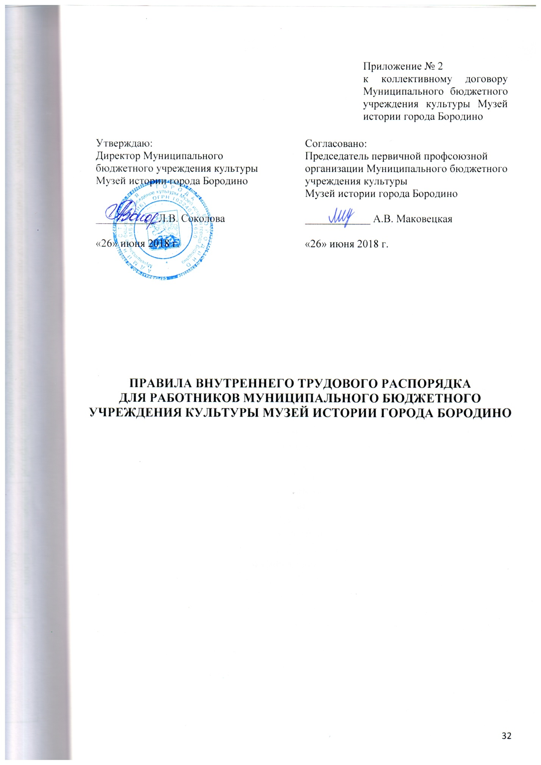

- Общие положения

  - В соответствии с Конституцией РФ, каждый гражданин имеет право на труд, который выбирает по собственному желанию или на который он соглашается.
  - Настоящие правила внутреннего трудового распорядка распространяются на работников МБУК МИБ и имеют цель обеспечить эффективную работу, полное и рациональное использование рабочего времени, укрепление дисциплины труда и достижение наилучших качественных показателей в осуществлении культурно-просветительного процесса.

- Порядок приема и увольнения работников МБУК МИБ

  - Членами трудового коллектива являются все лица, принятые на постоянную работу в МБУК МИБ, в том числе и по совместительству.
  - Порядок приема и увольнения работников МБУК МИБ определяется общими нормами трудового законодательства.

- Основные обязанности администрации

  - Правильно организовать труд работников в соответствии с их специальностью и квалификацией и в соответствии с трудовым договором.
  - С целью обеспечения трудовой дисциплины обеспечить ежедневный отчет явки на работу и ухода с нее. Рабочее время трудового коллектива устанавливается в трудовых договорах. Все переносы рабочего времени возможны только после письменного заявления на имя директора и при получении разрешения.
  - Обеспечить надлежащее содержание помещений музея в соответствии с санитарно-гигиеническими нормами, правилами противопожарной безопасности и охраны труда.
  - Рассматривать все поступающие предложения, направленные на улучшение работы музея и принимать по ним надлежащие меры.

- Работники, относящиеся к основному персоналу, обязаны

  - Соблюдать дисциплину труда. Своевременно исполнять все распоряжения администрации музея, согласно должностной инструкции.
  - Приступать к работе и заканчивать ее согласно времени установленному в коллективном договоре.
  - Присутствовать и принимать участие в производственных совещаниях, внеплановых мероприятий.
  - Соблюдать правила техники безопасности, санитарии и противопожарной охраны, предусмотренные соответствующими правилами и инструкциями.
  - Своевременно сообщать руководству о временной нетрудоспособности и в день отметки в больничном листе днем «приступить к работе» предоставлять больничный лист.

- Некоторые особенности использования рабочего времени

  - Приходить на работу за 5-10 минут до начала рабочего дня.
  - Утвердить регламентированные перерывы согласно графику выхода на работу основного персонала, не менее чем 2 перерыва по 15 минут: один перерыв за 1,5 ч. до обеда и второй через 1,5 ч. после обеда (согласно ст. 224 ТК РФ).
  - В случае острой необходимости прервать работу по уважительной причине и согласовать уход с директором.
  - Администрация обязана своевременно согласно графику предоставлять работникам очередные отпуска и иные отпуска, предусмотренные законодательством РФ.

- Общие требования к сотрудникам

  - Не допускается оставлять открытыми двери, окна, форточки в кабинетах и иных служебных помещениях по окончании работы.
  - Запрещается приносить с собой и употреблять спиртные напитки, приходить на работу или находиться в состоянии алкогольного, токсического или наркотического опьянения.
  - Запрещается курить в служебных помещениях и местах общего пользования, за исключением специального оборудованного для этого места.
  - Работники обязаны содержать рабочее место в чистоте.
  - Беречь собственность музея (оборудование, инвентарь и т.д.).

- Меры воздействия при нарушении правил внутреннего трудового распорядка

  - Поддержание трудовой дисциплины и ответственность за непринятие мер к ее нарушителям возлагается на директора МБУК МИБ.
  - За совершение дисциплинарного проступка работодатель имеет право принять дисциплинарные взыскания согласно трудового законодательства РФ.
  - В остальных случаях, не оговоренных настоящими правилами, работник и работодатель руководствуются действующим законодательством РФ и трудовым договором.

